ЛГП-01.15 |  | Песочница 1500x1500
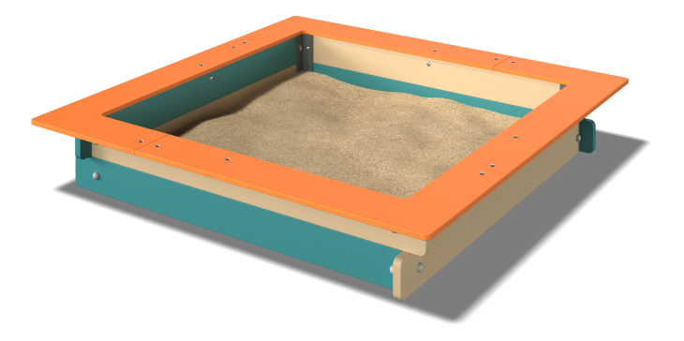

Размеры, мм: | 1500x1500x250 | Вес, кг: | 33.35
Характеристики материалов
Материалы:
-Фанера толщиной 24 мм.
-Фанера толщиной 15 мм.
-Порошковая краска.
-Краска на водной основе.
Изделие представляет собой игровой элемент, состоящий из боковых стенок, изготовленных из фанеры толщиной 24мм, сидений, изготовленных из фанеры толщиной 15мм и монтажных закладных, выполненных из стального профильного уголка 40х40мм. с толщиной стенки 4мм. Боковые стенки сопрягаются с закладными уголками при помощи стального оцинкованного крепежа, сидения крепятся к стенкам при помощи пластиковых и стальных уголков, все болтовые соединения закрыты пластиковыми декоративными заглушками.
Комплектация:
-Уголок монтажный 4 шт.,
-Стенка верхняя 4 шт.,
-Стенка нижняя 4 шт.,
-Сиденье 4 шт.
-Комплект крепежа и заглушек 1 шт.

